FASES REQUERIMIENTO DE SOFTWARE

1. DESCRIPCION GENERAL DEL REQUERIMIENTO 2
2. FASE DE FORMALIZACIÓN 3
3. ANALISIS DE REQUISITOS Y REQUERIMIENTOS 4
5. LEVANTAMIENTO DEL REQUERIMIENTO DETALLADO 8
6. DISEÑO DE LA ARQUITECTURA DE SOLUCION 10

DESCRIPCION GENERAL DEL REQUERIMIENTO

PROYECTO | ABOGABOT
Nombre Requerimiento: | Sitio web
Fecha Solicitud: | 02/11/2022
Responsable(s) Solicitud: | Juan Rodrigo Martínez Placencia
Dependencia(s) Solicitante: | Launch X
Responsable Funcional designado por el equipo de desarrollo de software: | Daniela María Torres Hernández

FASE DE FORMALIZACIÓN

Descripción de la Solicitud
Usuario Solicitante
- Es un despacho de abogados que quiere automatizar las demandas de sus clientes, esto lo harán a traves de una página web llenando un formulario.
- Al momento de llenar el formulario se manda al proceso de pago para finalizar la transacción.
- Para dar seguimiento a su demanda, el cliente crea una cuenta en la plataforma y verá el seguimiento de cada una de las actualizaciones del proceso legal.
- El administrador del sitio recbe la notificación de una nueva demanda y con los datos llenados del formulario se crea automaticamente el documento legal en formato word para empezar el proceso.
- El administrador recibe el pago y debe de ser capaz de verlo en un dashboard para ver la cantidad de ingresos recibidos.
- El administrador actualiza el proceso de la demanda y agrega comentarios en cada paso del proceso.
- Al usuario le llegan correos de notificación para saber el avance de su proceso.
- La página debe de ser responsive para poderla ver desde el celular.
- La preferncia de colores del cliente es azul marino y blanco, pero acepta propuestas.

Líder Funcional
- Es un despacho de abogados que quiere automatizar las demandas de sus clientes, esto lo harán a traves de una página web llenando un formulario.
- Al momento de llenar el formulario se manda al proceso de pago para finalizar la transacción.
- Para dar seguimiento a su demanda, el cliente crea una cuenta en la plataforma y verá el seguimiento de cada una de las actualizaciones del proceso legal.
- El administrador del sitio recbe la notificación de una nueva demanda y con los datos llenados del formulario se crea automaticamente el documento legal en formato word para empezar el proceso.
- El administrador recibe el pago y debe de ser capaz de verlo en un dashboard para ver la cantidad de ingresos recibidos.
- El administrador actualiza el proceso de la demanda y agrega comentarios en cada paso del proceso.
- Al usuario le llegan correos de notificación para saber el avance de su proceso.
- La página debe de ser responsive para poderla ver desde el celular.
- La preferncia de colores del cliente es azul marino y blanco, pero acepta propuestas.

FIRMAS DE ACEPTACIÓN:

________________________________ _______________________________
Nombre Responsable Solicitud Nombre Líder OTI
Dependencia Solicitante Oficina Tecnologías de la Información

ANALISIS DE REQUISITOS Y REQUERIMIENTOS

Fecha Inicio | 03/11/2022 |  | Fecha Final | 12/12/2022
Modelamiento de Negocio
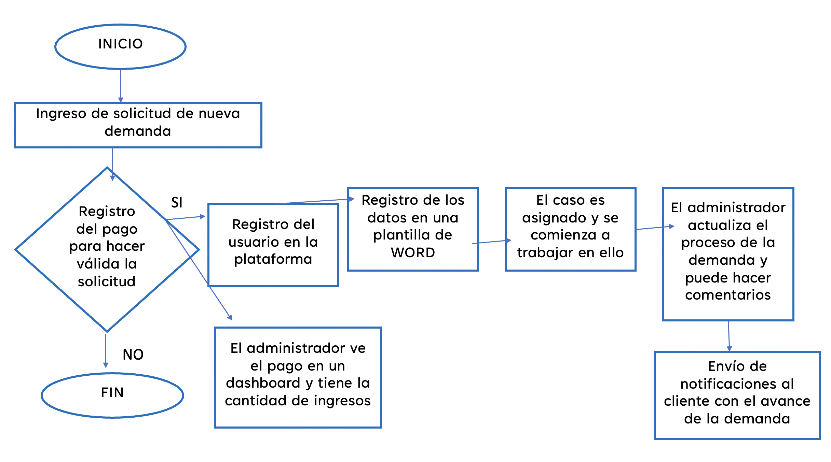
Términos de Referencia
Alcance de la solución | Automatizar las demandas de los clientes mediante un formulario en una pagina web. Cuando se llana el form se manda el form del pago para finalizar.  Se debe crear una cuenta en la plataforma para dar seguimiento a su demanda y verá cada actualización.  Con los datos del form se va a llenar un docto legal de Word.  El administrador ve sus ingresos en un dashboard, y mantiene las actualizaciones de cada demanda.  Al usuario le llegan estas actualizaciones a su correo.
Requerimientos Funcionales y criterios de aceptación y | Automatización por medio de formularios, y llenaod automatico del documento de Word.  Permitir administrar las demandas y sus actualizaciones por medio de notificaciones en el correo.
Requerimientos no Funcionales y de calidad | El diseño debe ser responsive  Los colores a aplicar son azul marino y blanco
Interesados en la solución
  Nombre/Rol/Perfil | Descripción
  Juan Rodrigo Martinez | Mission Comander
Precondiciones | Entrega a tiempo
Requisitos Técnicos | Tipo de Desarrollo | Web Escritorio Móvil Servicio Web  Servicio Windows Otro:__________________
Requisitos Técnicos | Base de Datos | Oracle  SQL Server  MySQL  MongoDB  Otro:__________________ |  |  | Versión  _______  _______  _______  _______  _______  _______
Requisitos Técnicos | Lenguaje | C#  VB  PHP  Java  JavaScript  Otro:___________________ |  |  | Versión  _______  _______  _______  _______  _______  _______  _______
Viabilidad Técnica | Luego de adelantado el análisis de los requisitos y requerimientos es viable proponer una solución técnica para esta solicitud: SI (x ) NO ( )

FIRMAS DE ACEPTACIÓN:
Nombre | Dependencia | Teléfono | Firma
- FASE DE PLANEACIÓN Y GERENCIA DEL PROYECTO

Responsable |  |  | Daniela Torres |  | Fecha |  |  |  | 03/11/22
Plan estratégico de fases del proyecto
N° | Nombre Etapa | Actividad |  | Rol Responsable |  | Fecha Inicio | Fecha Fin | Comentarios
1 | Requerimientos | Llenar el formulario base de los requerimientos |  | Documentación |  | 03/11 | 03/11
2 | Buyer Persona | Quien es el buyer persona |  | Analista |  | 04/11 | 04/11
3 | Público objetivo | Publico interesado |  | Analista |  | 07/11 | 07/11
4 | Wireframe | Mockup |  | Diseño |  | 08/11 | 09/11
5 | UI | User Interface |  | Diseño |  | 10/11 | 14/11
6 | Responsive UI | User interface en todos los dispositivos |  | Diseño, web dev |  | 15/11 | 15/11
Diagrama de planeación
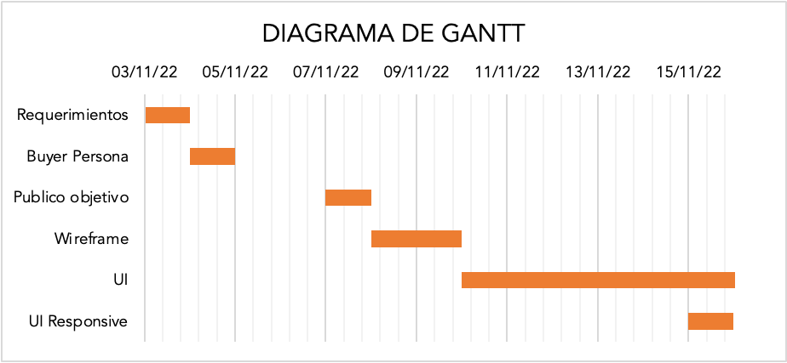

NOTA: Las fechas de planeación establecidas en este documento son aproximadas y estarán sujetas a modificaciones que surjan por control de cambios u otros factores.

FIRMAS DE ACEPTACIÓN:
Nombre | Dependencia | Teléfono | Firma

LEVANTAMIENTO DEL REQUERIMIENTO DETALLADO

Las historias de usuario deben ser independientes y debidamente identificadas; deben corresponder a una única funcionalidad y deben ser cortas y concisas
HISTORIAS DE USUARIO
Nº. |  | 00001HUSER
Titulo |  | Solicitud de atención a la demanda y comunicación de los avances de su proceso
Fecha |  | 03/11/11
Estimación |  | 100
Característica/Funcionalidad
Quiero que mi sistema registre a mis usuarios para poder enviarles notificaciones del progreso en su proceso legal, tenga un apartado para los pagos en la demanda y un apartado extra para que el administrador envíe esos avances y comentarios.

Un apartado más para que el administrador vea las demandas que tiene y los ingresos por ellas.
Razón/Resultado
Con la finalidad de controlar la eficiencia de la atención en las demandas de los clientes y mantener un registro de los ingresos

Criterios de Aceptación
Nº | Titulo |  | Contexto |  |  | Evento
1... | Ingreso del usuario a la plataforma |  | En caso de que ingresa el número de identificación del funcionario y es inexistente debe generar un mensaje de error. |  |  | Cuando el usuario intenta ingresar diligenciando en el formulario identificación y nombre
2 | Formulario de datos y de pago es llenado de manera correcta |  | Cuando un dato falte, no se pueda registrar. |  |  | Cuando el usuario ingrese a la vista del pago y de solicitud se dirija correctamente en los datos que proporcione
3 | La plataforma es capaz de enviar notificaciones al cliente |  | Las notificaciones se presentan a tiempo para que el cliente vea su actualización de progreso |  |  | Exista la vista de las notificaciones
4 | Dashboard actualizado |  | El dashboard se mantiene siempre en tiempo y forma |  |  | Existe la vista del dashboards para el estatus e ingresos
aFirmas de aceptación
Nombre |  |  |  | Dependencia | Teléfono |  | Firma

DISEÑO DE LA ARQUITECTURA DE SOLUCION

En caso de que existan excepciones asociadas a la arquitectura de referencia se debe incluir su correspondiente justificación en las vistas que aplique.

Fecha | 03/11/2022
Vista Lógica
Se puede utilizar alguno de los siguientes diagramas UML: Diagrama de Clase, Diagrama de Comunicación, Diagrama de 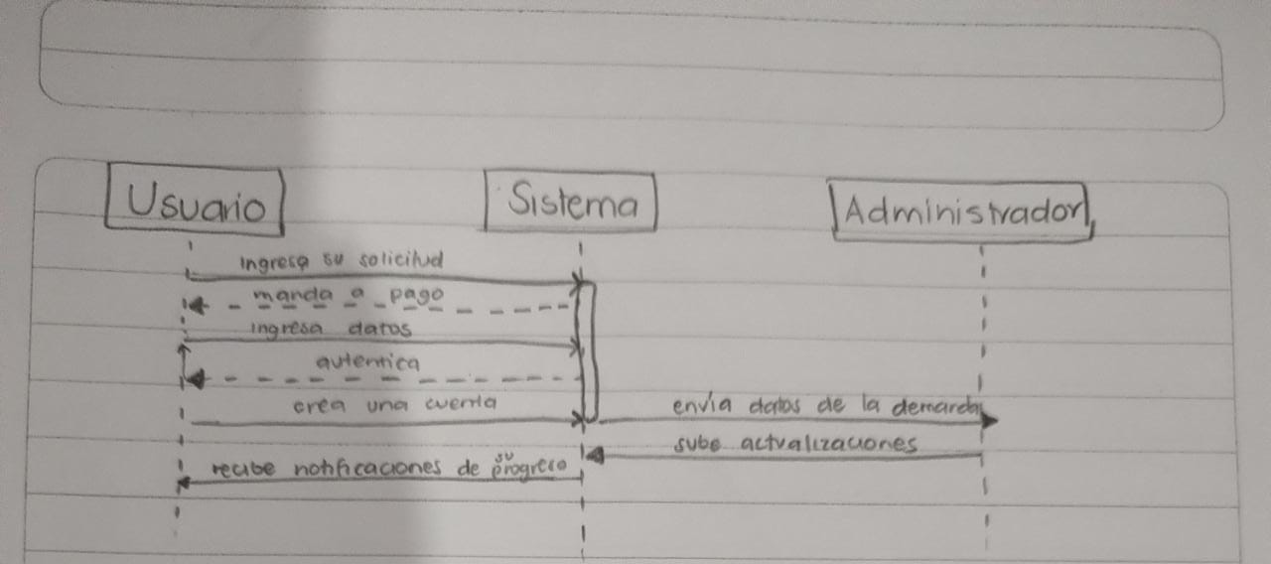uencia.

Si utiliza convenciones para diagramas Ad hoc, por favor describirlas aquí
Vista de Implementación
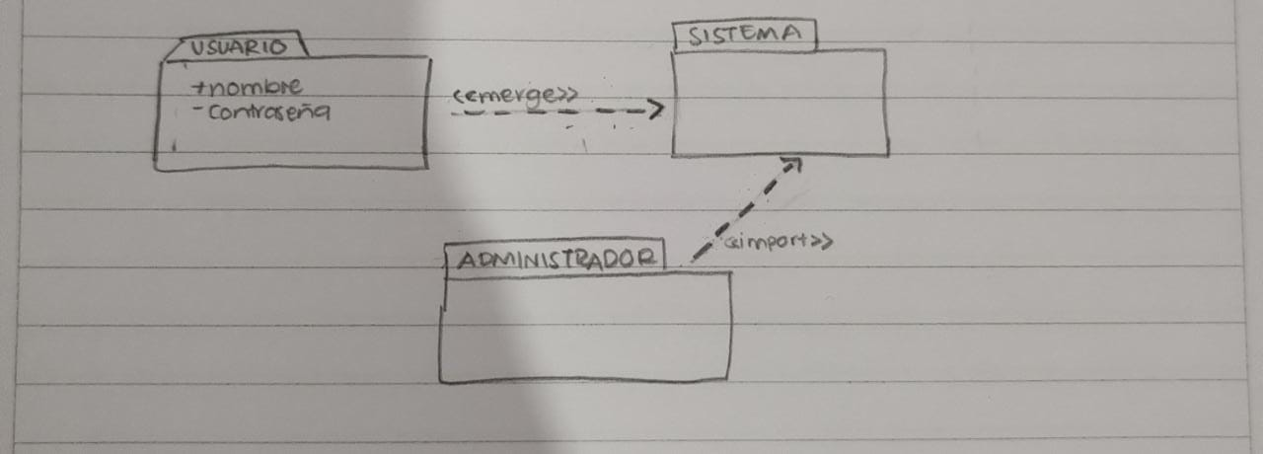

Si utiliza convenciones para diagramas Ad hoc, por favor describirlas aquí
Vista de Proceso
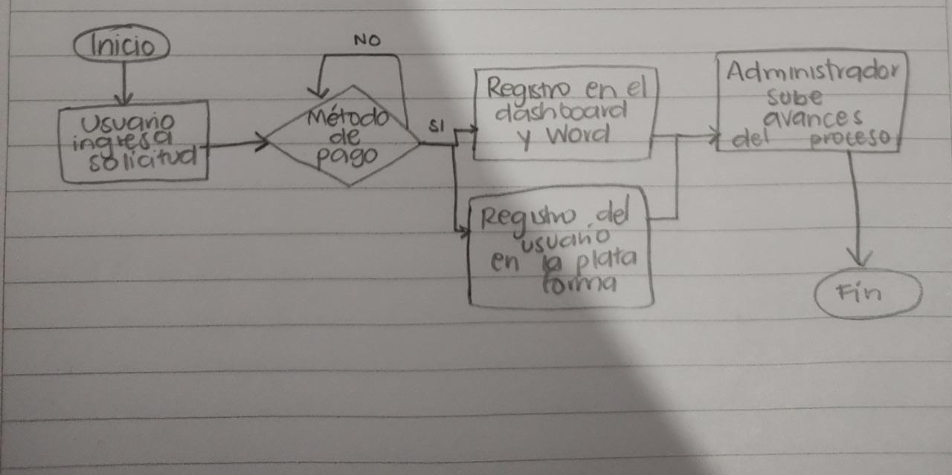

Si utiliza convenciones para diagramas Ad hoc, por favor describirlas aquí
Vista de Física
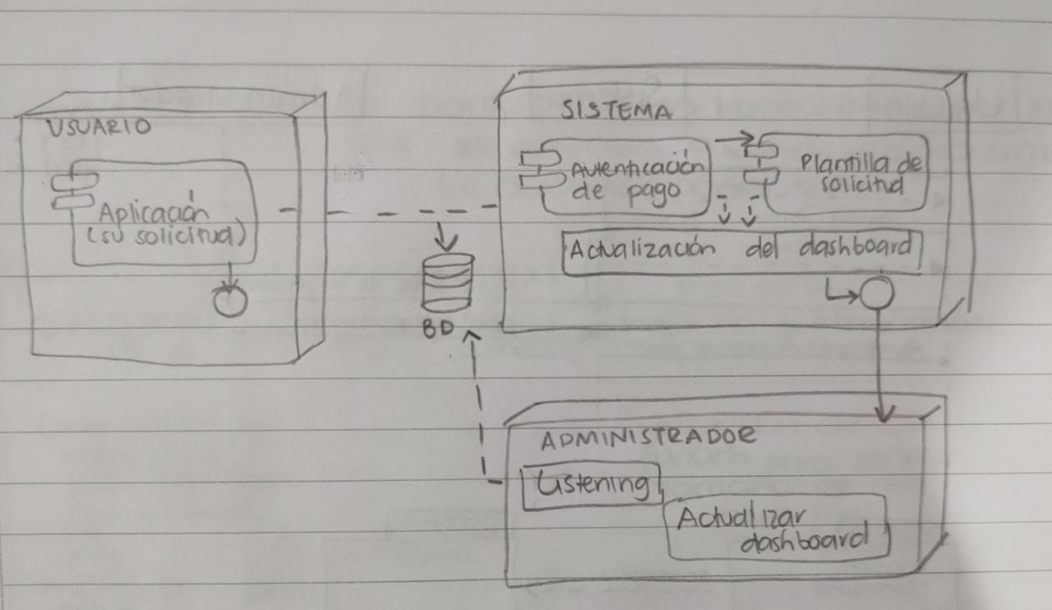

Si utiliza convenciones para diagramas Ad hoc, por favor describirlas aquí
Prototipos de interfaces de usuario
Mockups o Bocetos de interfaces graficas para Front-End.

Si utiliza convenciones para diagramas Ad hoc, por favor describirlas aquí
Firmas de aceptación
Nombre |  | Dependencia | Teléfono |  | Firma

Nota: En caso de considerar limitado el uso de UML, es posible utilizar diagramas Ad Hoc.

